令和３年８月吉日

関係各位

鹿児島大学教育学部附属幼稚園

園　長　 　假 屋 園 昭 彦



**鹿児島大学教育学部附属幼稚園**

**公開研究会御案内**

　錦秋の候，貴職におかれましては，ますます御清祥のことと拝察いたします。

　本園の教育研究につきましては，日頃から格段の御指導並びに御協力を賜り，深く感謝いたしております。

　さて，本園では「保育の質の向上につながるカリキュラム・マネジメント」の研究テーマのもと，研究を進めており，本年は２年目となります。本年度は，１１月１９日（金）に公開研究会を開催いたします。サブテーマを「環境構成」とし，園内の環境構成を見直すことで子どもたちの学びはどのように変化していくのか，教師としてどのような援助ができるか，等について，参加者の皆様と話し合えたらと考えています。

　つきましては，御多用のこととは存じますが，ぜひ御参加賜りますよう，よろしくお願い申し上げます。

【期　　　日】　令和３年１１月１９日(金)

【研究テーマ】　保育の質の向上につながるカリキュラム・マネジメント

【2年次：環境構成】

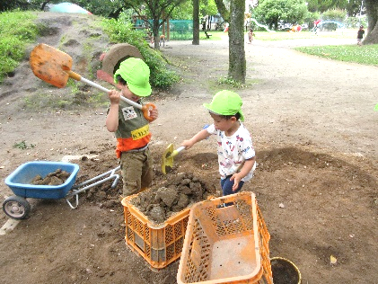

**虫探し**

「あっちにいるよ！」

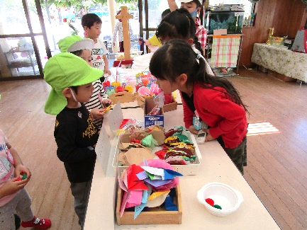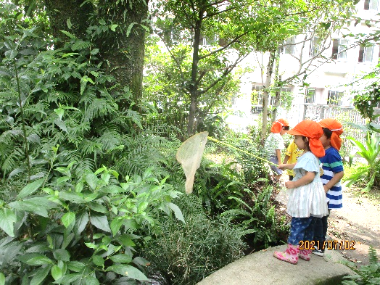日程

**お店屋さんごっこ**

「どれにしますか？」

**泥遊び**

「工事中です。」

|  |  |
| --- | --- |
| 時　間 | 内　容 |
| ８：３０～ | 受付 |
| ８：４０～ | 開会行事 |
| ８：４５～ | 研究発表 |
| ９：０５～ | 公開保育 |
| １１：００～ | 移動・準備 |
| １１：１０～ | 保育反省・指導助言 |
| １１：４０～ | 全体会・質疑応答・指導講話 |
| １２：２０～ | 閉会行事 |

今年度は午前開催です！

公開保育

養護教諭：久保薗友子

|  |  |  |
| --- | --- | --- |
| ク ラ ス | 子どもたちの姿 | 保　育　者 |
| はな組  （年少児） | 園生活でさまざまなことに気付き，自分の好きな遊びを見つけて友達とのびのびと遊ぶ姿 | 福　留　明利佳  鳩　宿　恵理香 |
| ほし組  （年中児） | 自分の思いや考えを伝えながら，友達とイメージを共有し，協力して遊びをつくりあげようとする姿 | 武　田　あさ子  坂　口　裕　子 |
| うみ組  （年長児） | 友達と共通の目的や見通しをもち，工夫したり考えたことを話し合ったりしながら，継続して遊びを進めていく姿 | 政　野　幸　恵  成　川　梨　恵 |

指導助言

|  |  |
| --- | --- |
| クラス | 指導助言・指導講話 |
| はな組（年少児） | 鹿児島大学教育学系　　　　　　　　　准教授　 　島 義弘 先生 |
| ほし組（年中児） | 鹿児島県総合教育センター教職研修課　　　　研究主事　　林　 智美　先生 |
| うみ組（年長児） | 鹿児島大学大学院教育学研究科　　　　准教授　　　山口 幸彦　先生 |
| 全体会 | 鹿児島県教育庁義務教育課　　　　　　指導主事 　河野　恵　 先生  鹿児島大学大学院教育学研究科　　　　准教授　　　廣瀬 真琴 先生 |

参加費　　 **２,０００円（研究誌代含む）**

　今年度も研究誌の販売を行います。

**１冊１，５００円（送料込み）**で販売いたします。公開研究会に参加されない方も，研究誌の購入はできます。御検討してくださると幸いです。

お申し込みは，別紙の申込書を御利用ください。

締め切り12月１０日

* **当日受付で徴収します。**

定　員　　　　**３０人（先着順）**

* **各園２名以内でお願いします。**

申込み方法　　別紙の申込用紙をＦＡＸしていただくか,

E-mailにてお申し込みください。（電話不可）

申込み締切　　令和３年１０月２９日（金）

アクセス　○　市電「中郡」電停下車徒歩４分。

○　ＪＲ指宿枕崎線「郡元」駅下車徒歩８分

※　駐車場はありません。公共交通機関か

近くのコインパーキングを御利用ください。

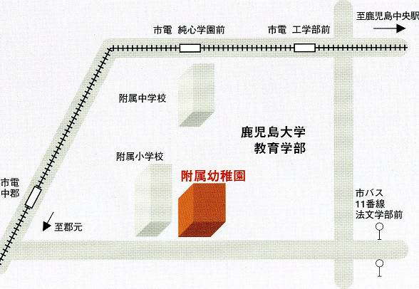

鹿児島大学教育学部附属幼稚園　**公開研究会参加申込書**

ＦＡＸ　０９９－２８５－７９９５（送り状不要）

|  |  |
| --- | --- |
| 所属名 |  |
| 所在地 | 〒 |
| 電話番号 |  |

|  |  |  |
| --- | --- | --- |
| 職名 | 担当学年 |  |
|  |  |  |
|  |
|  |  |  |
|  |

問い合わせ・申込先

鹿児島大学教育学部附属幼稚園

〒８９０－００６５　　鹿児島市郡元一丁目２０－１５

TEL　０９９－２８５－７９９０ 　FAX　０９９－２８５－７９９５

URL <http://www>2.edu.kagoshima-u.ac.jp/kindergarten

E-mail　[youchi@edu.kagoshima-u.ac.jp](mailto:youchi@edu.kagoshima-u.ac.jp)

申込締切　令和３年１０月２９日（金）

鹿児島大学教育学部附属幼稚園　**研究誌購入申込書**

ＦＡＸ　０９９－２８５－７９９５（送り状不要）

|  |  |  |
| --- | --- | --- |
| 所属名 |  | |
| 所在地 | 〒 | |
| 電話番号 |  | |
|  |  | 冊　数 |
|  | 冊 |

* 申込をされた方に，研究誌と振込先をお送りします。確認後，指定日までに金額の振り込みをお願いします。

問い合わせ・申込先

鹿児島大学教育学部附属幼稚園

〒８９０－００６５　　鹿児島市郡元一丁目２０－１５

TEL　０９９－２８５－７９９０ 　FAX　０９９－２８５－７９９５

URL <http://www>2.edu.kagoshima-u.ac.jp/kindergarten

E-mail　[youchi@edu.kagoshima-u.ac.jp](mailto:youchi@edu.kagoshima-u.ac.jp)

※申込締切　令和３年１２月３日（金）

※振込締切　令和３年１２月１０日（金）